线下招聘会网上报名操作指南
一、用人单位报名
用人单位使用已注册账号登录（无账号请点击注册，账号认证通过后再登录）天津师范大学就业信息网（https://hr.bysjy.com.cn/login/index.html）。
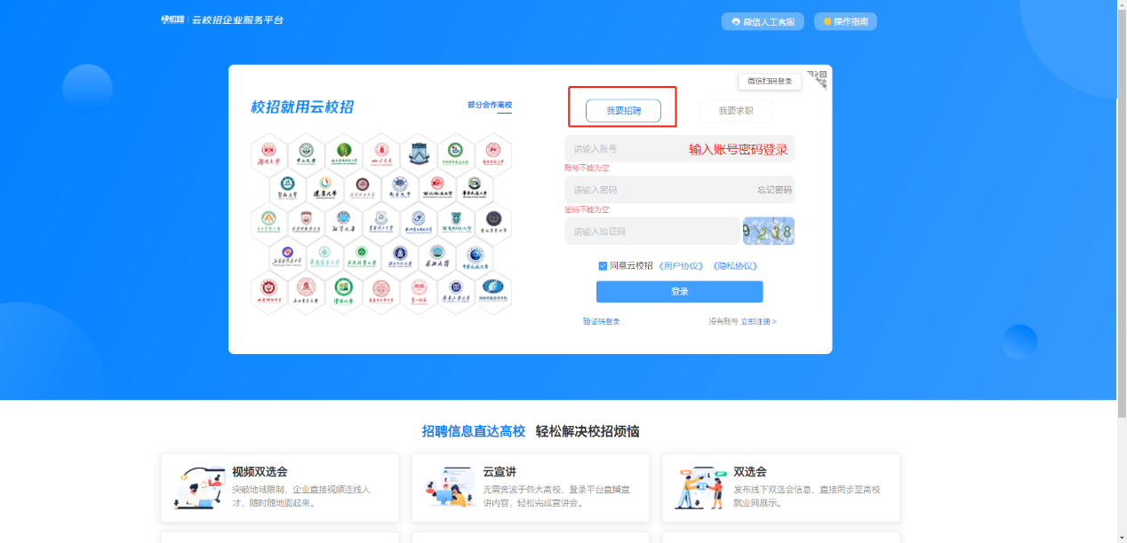

→“校园招聘”或“快捷操作”栏中点击“双选会”→搜索并点击“天津师范大学2024届毕业生秋季首场校园双选会”→点击“报名”→填写招聘简章、招聘需求、参会人员等信息→提交等待审核。
点击招聘工作台中的“线下双选会”。
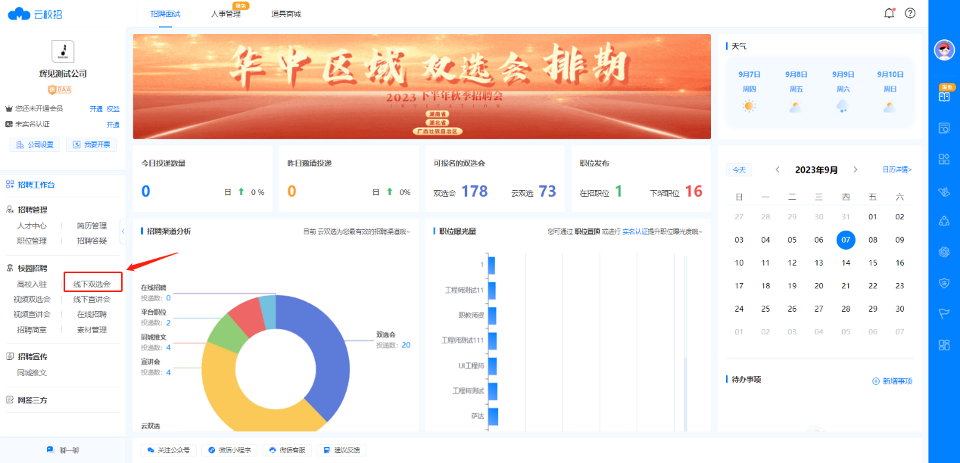

通过筛选“省份”、“城市”、“院校类型”、“会议状态”等找到要报名的招聘会，点击“报名”，按照要求填写“招聘需求”、“参会人员”、“招聘简章”，提交“申请”，等待学校审核。

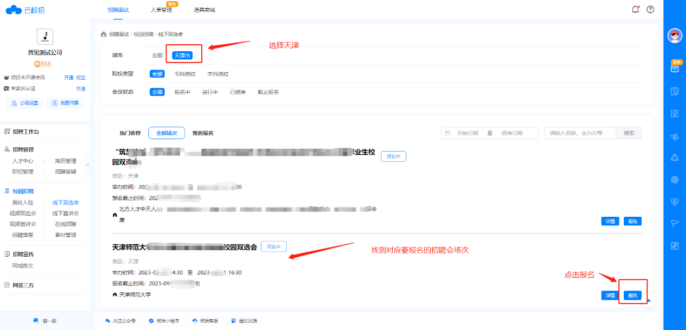

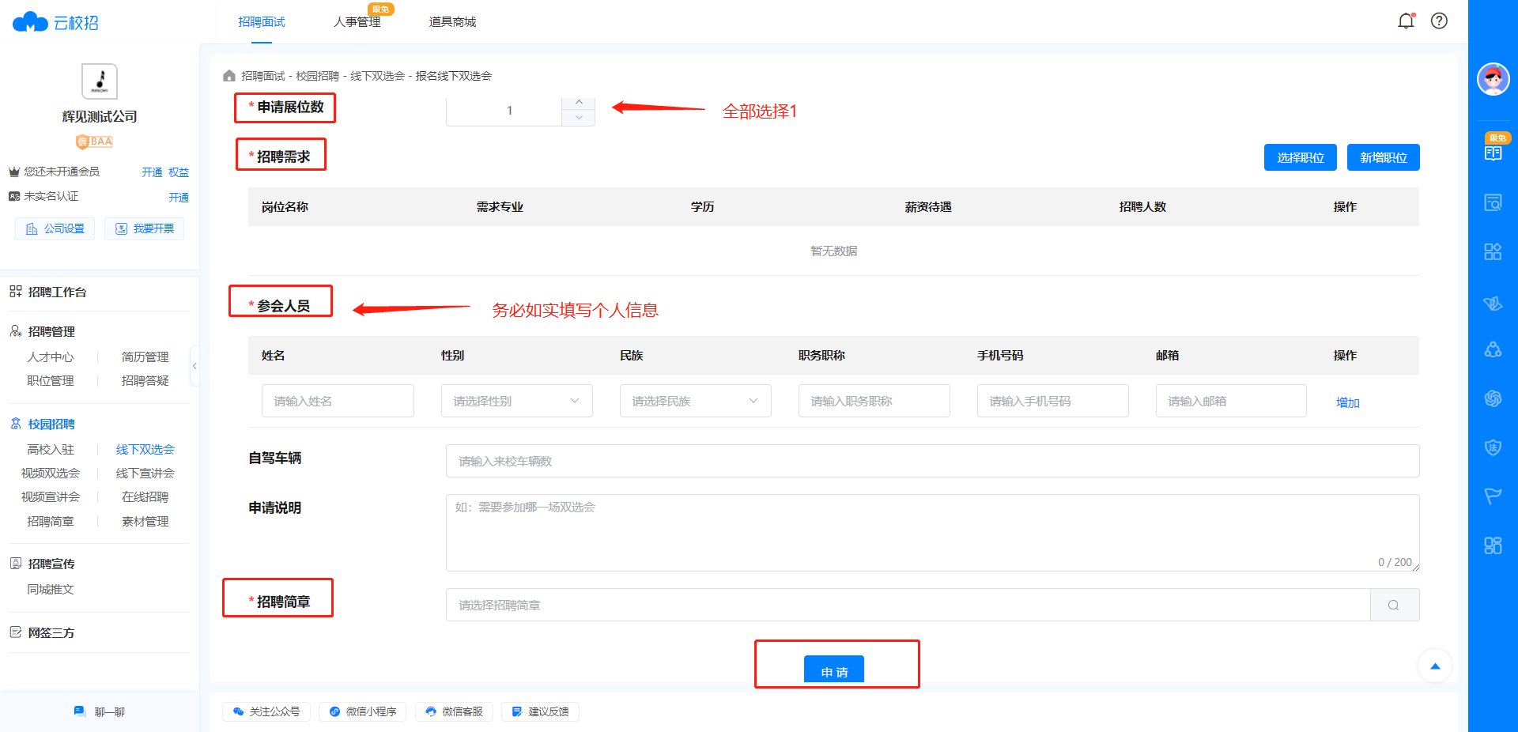

二、审核通过的用人单位下载打印“入校招聘单位通行证明”
审核通过的用人单位在本场招聘会报名页面可以通过点击“下载入校材料”下载“入校招聘单位通行证明”。
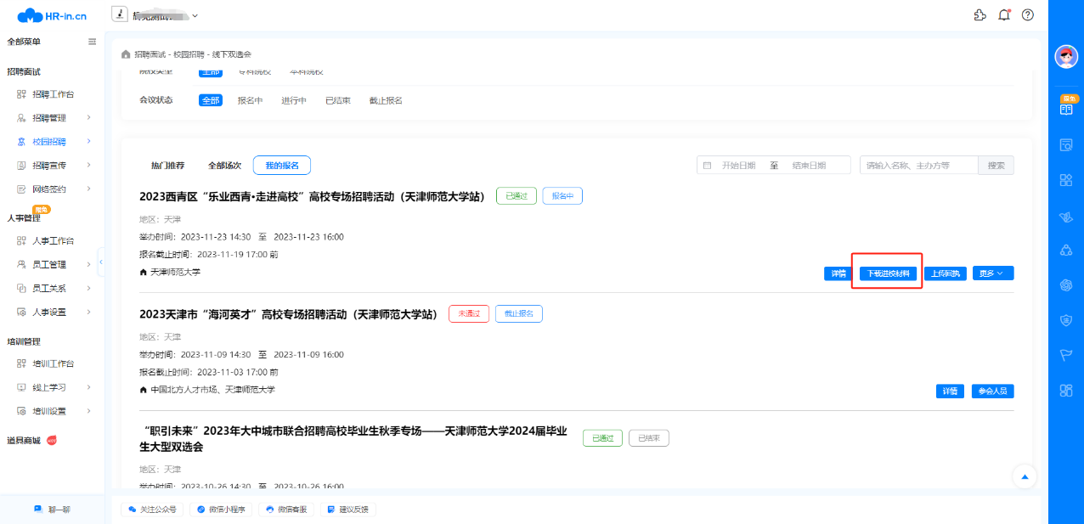
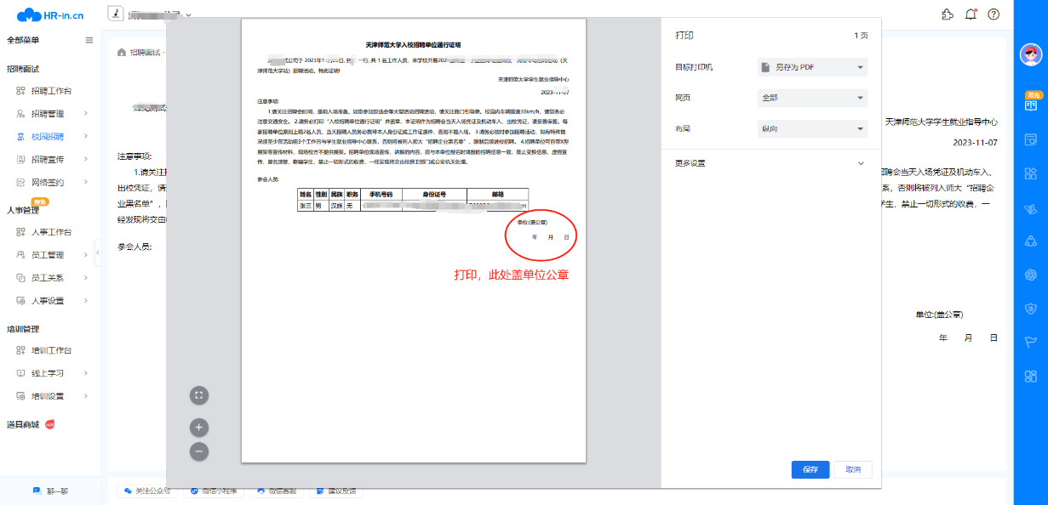
三、审核通过的用人单位上传回执
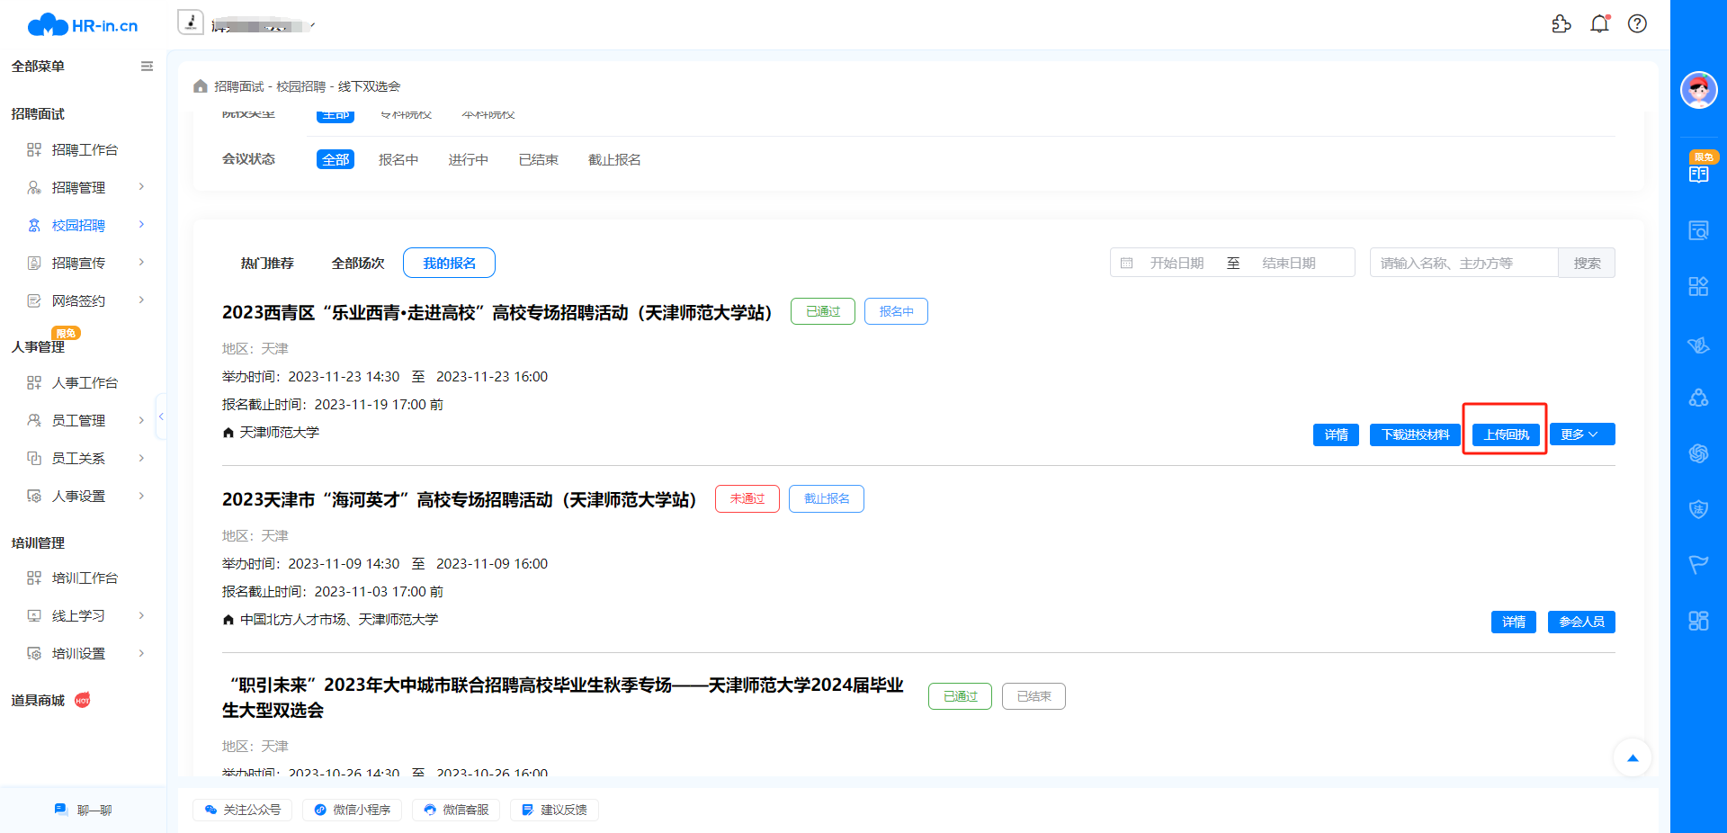
请被审核通过的用人单位及时打印“入校招聘单位通行证明”，盖章、拍照后，务必于审核通过48小时内，在报名页面“上传回执”处将盖章后的“入校招聘单位通行证明”照片上传至平台，校方未在约定时间内收到上述照片材料，我们将该单位视为自动放弃参会处理。上传回执流程如下：

